Cách tắt gợi ý kết bạn của Facebook trên Android, iPhone, iPad và web
Nếu bạn có ít bạn bè trên Facebook, mạng xã hội này sẽ gợi ý bạn kết bạn với nhiều người hơn thông qua tính năng Friend suggestions (Gợi ý kết bạn). Tuy nhiên, nếu bạn không thích gợi ý kiểu này, bạn có thể tắt nó một cách dễ dàng.

Bạn có thể vô hiệu hóa tính năng gợi ý kết bạn trên Facebook phiên bản web hoặc từ ứng dụng dành cho Android, iPhone, hoặc iPad.
Cách tắt tính năng gợi ý kết bạn của Facebook trên web
Bước 1: Mở trang web Facebook tại đây và đăng nhập vào tài khoản.
Bước 2: Bấm nút hình mũi tên hướng xuống ở phía trên góc phải và chọn Settings & Privacy (Cài đặt & quyền riêng tư) > Settings (Cài đặt).
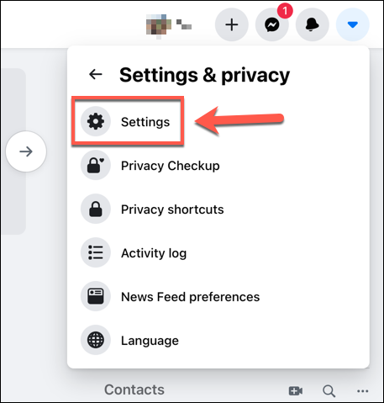
Bước 3: Chọn thẻ Notifications (Thông báo) từ khung trình đơn bên trái.
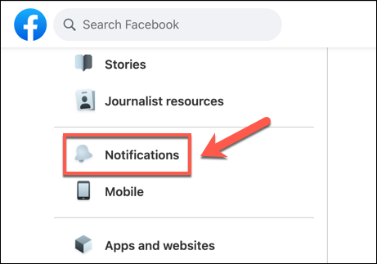
Bước 4: Tại trình đơn Notification Settings (Cài đặt thông báo), bạn chọn tùy chọn People You May Know (Những người bạn có thể biết).
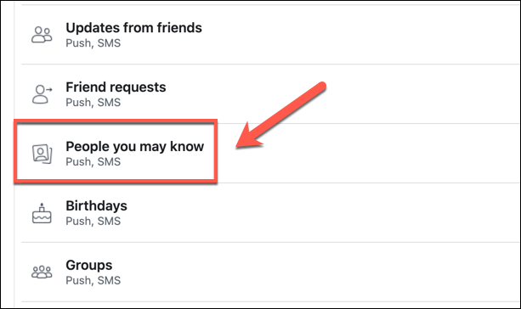
Bước 5: Tại đây, bạn sẽ thấy tất cả các phương thức gợi ý kết bạn của Facebook gồm thông báo đẩy, email, SMS. Bạn có thể tắt từng tùy chọn gợi ý riêng lẻ bằng cách tắt công tắc nằm bên cạnh tùy chọn tương ứng.
Trường hợp, bạn muốn vô hiệu hóa hoàn toàn tính năng gợi ý kết bạn, hãy tắt công tắc nằm bên cạnh tùy chọn Allow Notifications on Facebook (Cho phép thông báo trên Facebook).
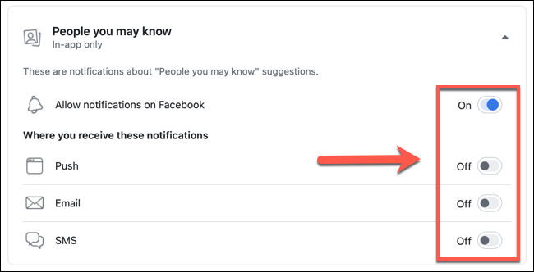
Cách tắt tính năng gợi ý kết bạn của Facebook trên Android, iPhone, và iPad
Bước 1: Mở ứng dụng Facebook trên smartphone hoặc tablet, rồi bấm nút hình ba thanh ngang ở phía trên/phía dưới góc phải.
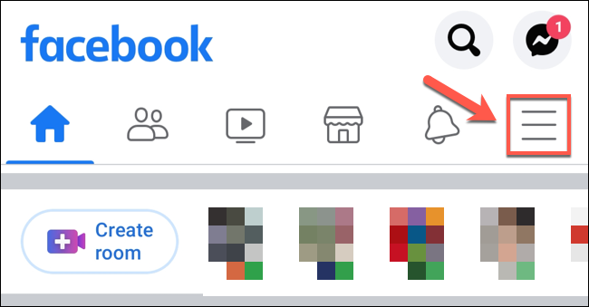
Bước 2: Chọn Settings & Privacy (Cài đặt & quyền riêng tư) > Settings (Cài đặt).
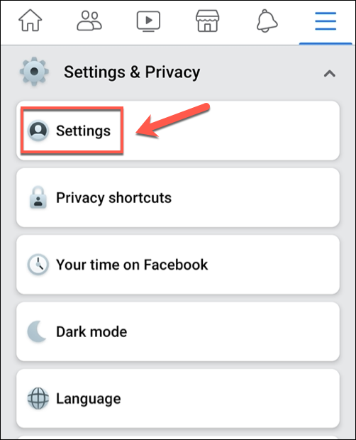
Bước 3: Chọn Notification Settings (Cài đặt thông báo).
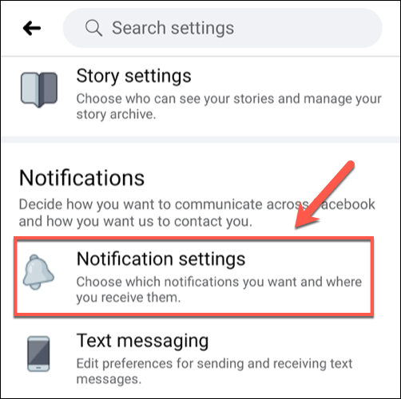
Bước 4: Chọn tùy chọn People You May Know (Những người bạn có thể biết).
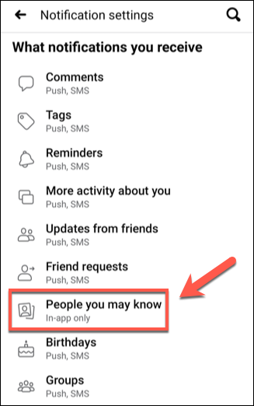
Bước 5: Tương tự cài đặt trên Facebook phiên bản web, ở đây bạn có thể tắt từng tùy chọn gợi ý kết bạn riêng lẻ bằng các tắt công tắc nằm bên cạnh tùy chọn tương ứng.
Trường hợp, bạn muốn vô hiệu hóa hoàn toàn tính năng gợi ý kết bạn của Facebook, bạn chỉ cần tắt công tắc Allow Notifications on Facebook (Cho phép thông báo trên Facebook).
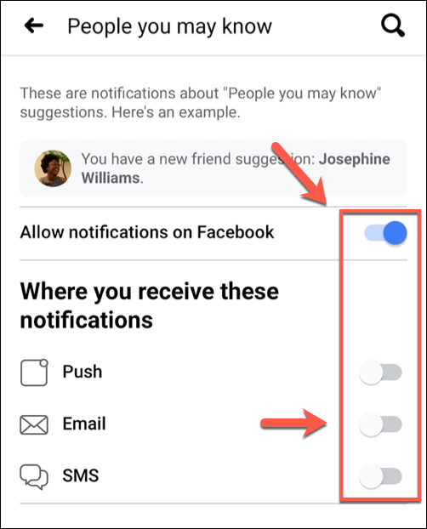
Bước 6: Xác nhận tắt tính năng này bằng cách bấm nút Turn Off (Tắt) trên hộp thoại hiện ra.
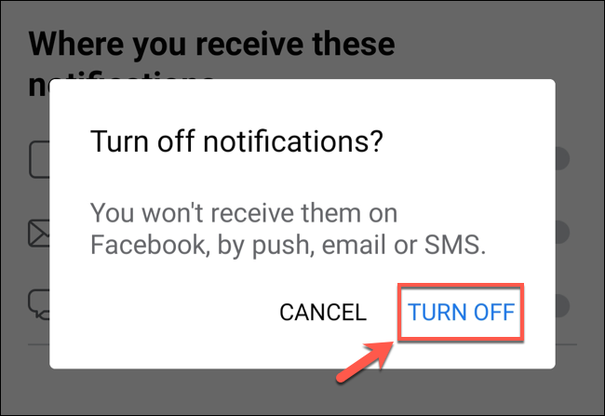
Ca Tiếu
https://www.howtogeek.com/714793/how-to-disable-friend-suggestions-on-facebook/

